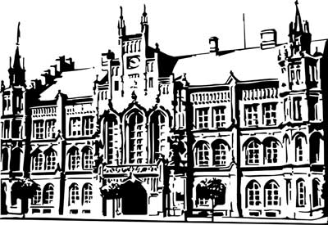 | Město Nový Bydžov  Masarykovo náměstí 1, 504 01 Nový Bydžov  ID schránky v ISDS: 2umb8hk

Objednávka č. 452/2024
na faktuře uvádějte vždy č. objednávky

Objednatel Dodavatel
Město Nový Bydžov Obchodní firma : IZOLEX izolace staveb s.r.o.
Masarykovo náměstí 1 Sídlo : Hradecká 1152/11
504 01 NOVÝ BYDŽOV 50003 Hradec Králové

IČ : 00269247 IČ : 26003783
DIČ : CZ00269247 DIČ : CZ26003783
Plátce DPH
Objednáváme u Vás opravu střešního pláště Terminálu v Novém Bydžově, ul. Dr. M. Horákové
č. p. 1558 - se spádovými klíny na atice a delší zárukou, přespádování atiky, oplechování, obvodová izolace PROTAN s ukončením na vodorovné vnější hraně obvodové atiky včetně systémových přechodových a ukončovacích prvků, bleskosvod, v celkové částce 410.410,00 Kč bez DPH (materiál včetně provedení).

Lhůta plnění : 06.11.2024 -31.03.2025
Cena s DPH : 496 596,10Kč
Dne: 06.11.2024

Vyřizuje / tel. :
ODPA | Položka | ZP | ÚZ | ORJ | ORG |  | Kč
2221 | 5171 |  |  |  | 0302 |  | 496 596,10
Předběžnou kontrolu provedl a nárok schválil:
Příkazce operace: 06.11.2024 11:59:00
Správce rozpočtu: |  |  |  |  |  | Datum: 06.11.2024

Akceptace dne 07.11.2024

